四大时钟源
- HSI：内部高速 RC，8MHz，精度差，默认启动临时时钟，不做主系统时钟
- HSE：外部高速晶振（常用 8MHz），精度高，72MHz 系统时钟基础
- LSI：内部低速 RC，40kHz，仅供给 IWDG 独立看门狗
- LSE：外部 32.768kHz 晶振，供给 RTC 实时时钟

72MHz 系统时钟生成流程
- 开启 HSE 外部 8MHz 晶振
- 送入 PLL 倍频器：8MHz × 9 = 72MHz
- PLL 输出作为 SYS 系统主时钟
- SYS 时钟分流到 3 条总线：
- AHB 总线：预分频默认 1，时钟 = 72MHz（内核、DMA、FSMC）
- APB2 总线：预分频默认 1，时钟 = 72MHz（GPIO、USART1、SPI1、ADC1/2、TIM1 高级定时器）
- APB1 总线：预分频默认 2，时钟 = 36MHz（USART2/3、SPI2、TIM2/3/4 普通定时器、I2C1/2、WWDG）
定时器规则：APB1 预分频 > 1 时，挂载定时器时钟 ×2 → TIM2/3/4 实际 72MHz

外设挂载总线
外设 | 所属总线 | 基准时钟
GPIO 全部 | APB2 | 72M
USART1 | APB2 | 72M
USART2/3 | APB1 | 36M
SPI1 | APB2 | 72M
SPI2 | APB1 | 36M
I2C1/2 | APB1 | 36M
ADC1/2 | APB2 | ADC 最大 14M，必须分频
TIM1 高级定时器 | APB2 | 72M
TIM2/3/4 普通定时器 | APB1（倍频 72M） | 72M
DMA1 | AHB | 72M
IWDG | LSI 40K | 独立不受系统时钟影响
WWDG | APB1 | 36M

RCC 标准库核心函数
- RCC_HSEConfig(RCC_HSE_ON); 开启外部晶振
- RCC_WaitForHSEStartUp(); 等待晶振稳定
- RCC_PLLConfig(RCC_PLLSource_HSE_Div1, RCC_PLLMul_9); 8M×9 倍频 72M
- RCC_SetSysClkSource(RCC_SYSCLKSource_PLLCLK); PLL 作为系统时钟
- RCC_APB2PeriphClockCmd(外设, ENABLE); APB2 外设开时钟
- RCC_APB1PeriphClockCmd(外设, ENABLE); APB1 外设开时钟
- RCC_AHBPeriphClockCmd(DMA1, ENABLE); AHB 外设开时钟
- RCC_ADCCLKConfig(RCC_PCLK2_Div6); ADC 时钟分频 72/6=12M（合规 < 14M）

高频时钟相关 bug 排查
- 串口波特率乱码：USART1/2 总线搞混、分频配置错误
- 定时周期不准：APB1 定时器倍频规则不清楚
- ADC 读数跳动：ADC 时钟超过 14MHz
- IWDG 不工作：LSI 时钟未开启

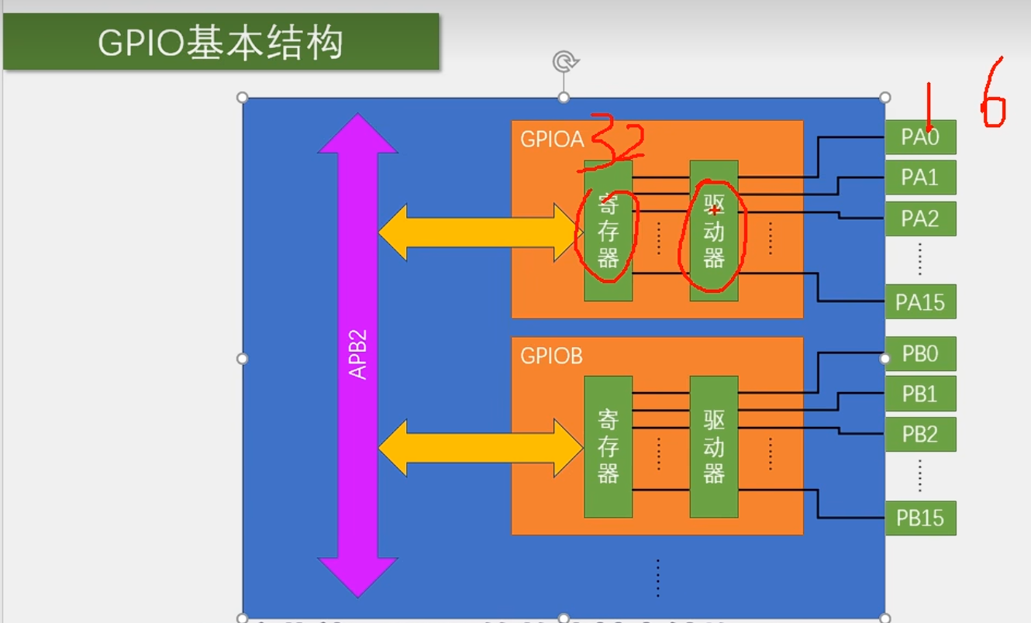

GPIO八大模式：
推挽输出高电平3.3v，低电平0v
开漏输出高电平高阻态，低电平0v。配合外部电路

输入模式可读取引脚电平。
悬空时，上拉输入默认高电平，下拉输入默认低电平

复用模式，由片上外设控制。

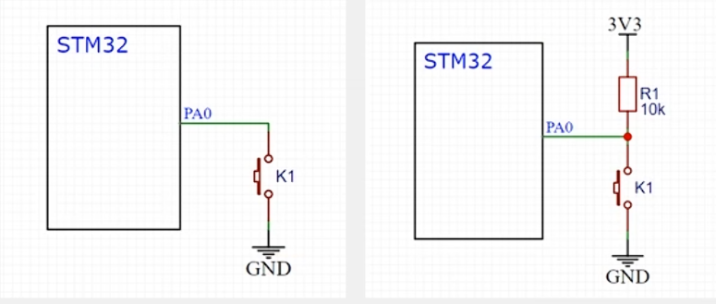
左图引脚必须上拉输入，右图可以浮空输入。
按下按钮为低电平，松开按钮为高电平。

PA13：SWDIO（串行数据输入输出，SWD 下载必备）
PA14：SWCLK（串行时钟，SWD 下载必备）
PA15：JTDI（JTAG 数据输入）
PB3：JTDO（JTAG 数据输出）
PB4：JNTRST（JTAG 复位）
PC14、PC15 上电默认是外部低速晶振 LSE的引脚，用来接 32.768kHz 晶振，给内部 RTC 实时时钟提供时钟源。

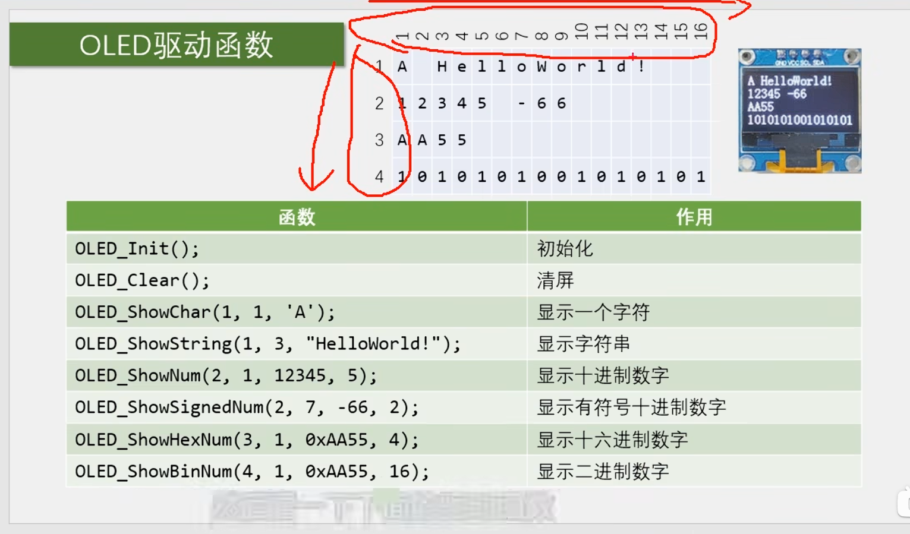

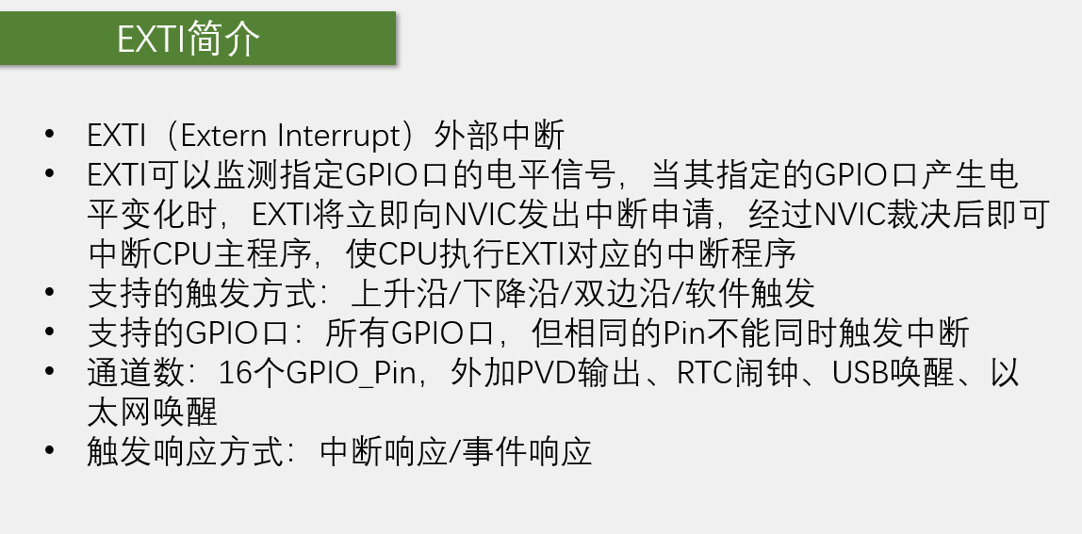

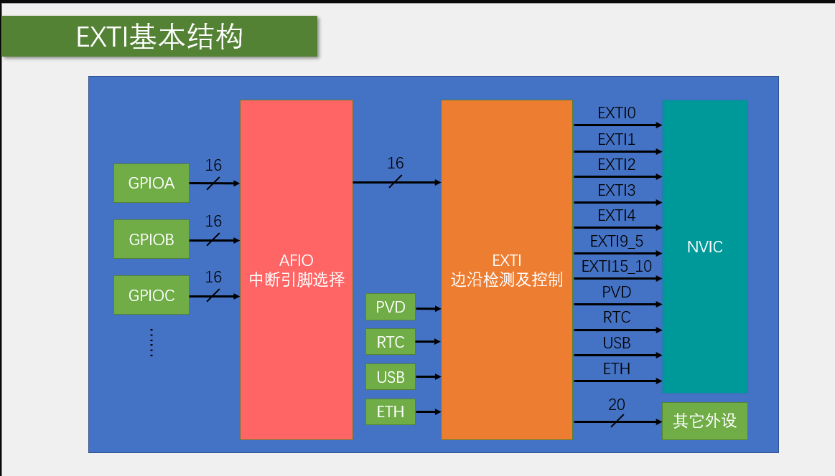

- 所有同编号的 GPIO 引脚（如 PA0、PB0、PC0、PD0）共用同一条 EXTI 中断线（EXTI0），对应同一个 NVIC 中断通道。
- 同一条 EXTI 线同一时间只能绑定一个端口的引脚。例如启用了 PA0 做外部中断，就不能再用 PB0/PC0 做外部中断，否则会冲突。
- STM32F1 系列共 16 条 GPIO 中断线（EXTI0~EXTI15），对应 7 个 NVIC 中断通道：前 5 条（0~4）为独立通道，后 11 条分成两组共享通道。

1. 独立中断通道（EXTI0 ~ EXTI4）
每个引脚号独占一个中断通道

引脚编号 | 可用引脚示例 | NVIC_IRQChannel 参数 | 中断服务函数名
Pin 0 | PA0、PB0、PC0、PD0 | EXTI0_IRQChannel | EXTI0_IRQHandler
Pin 1 | PA1、PB1、PC1、PD1 | EXTI1_IRQChannel | EXTI1_IRQHandler
Pin 2 | PA2、PB2、PC2 | EXTI2_IRQChannel | EXTI2_IRQHandler
Pin 3 | PA3、PB3、PC3 | EXTI3_IRQChannel | EXTI3_IRQHandler
Pin 4 | PA4、PB4、PC4 | EXTI4_IRQChannel | EXTI4_IRQHandler

一个通道只对应一条 EXTI 线，进入中断后无需判断触发源，直接处理逻辑即可。

2. 第一组共享通道（EXTI5 ~ EXTI9）
Pin5 到 Pin9 这 5 个引脚号，共用同一个 NVIC 中断通道。

引脚编号范围 | 可用引脚示例 | NVIC_IRQChannel 参数 | 中断服务函数名
Pin 5 ~ Pin 9 | PA5~PA9、PB5~PB9、PC5~PC9 | EXTI9_5_IRQChannel | EXTI9_5_IRQHandler

进入中断服务函数后，要先判断中断标志位，确认是哪条 EXTI 线触发的，再执行对应逻辑，最后清除对应标志位。

3. 第二组共享通道（EXTI10 ~ EXTI15）
Pin10 到 Pin15 这 6 个引脚号，共用同一个 NVIC 中断通道，也是最常用的共享通。
引脚编号范围 | 可用引脚示例 | NVIC_IRQChannel 参数 | 中断服务函数名
Pin 10 ~ Pin 15 | PA10~PA15、PB10~PB15、PC13~PC15 | EXTI15_10_IRQChannel | EXTI15_10_IRQHandler

使用方式和上面的共享通道一致，必须在函数内通过 EXTI_GetITStatus 区分具体触发的引脚。

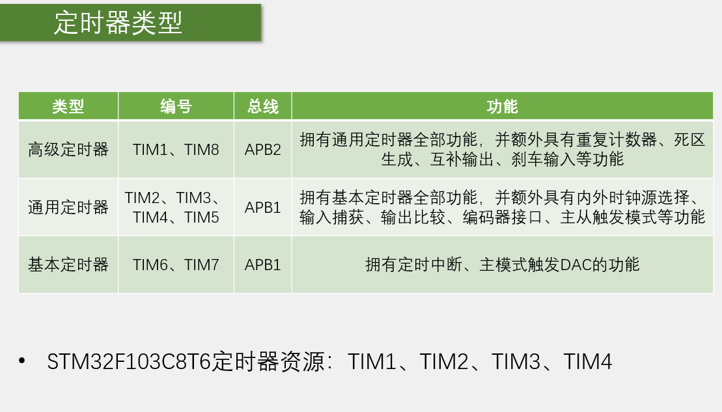

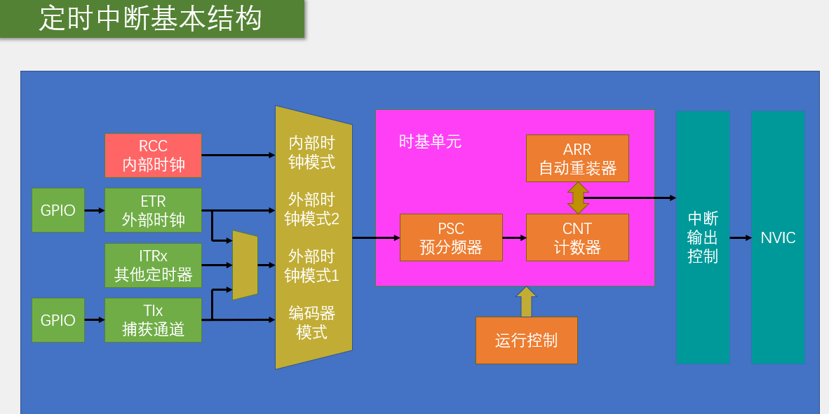

基本定时器：
包含 2 个基本定时器：TIM6、TIM7，全部挂载在 APB1 总线上。
1. 时钟输入：来自 RCC 的 TIMxCLK（内部时钟 CK_INT）
这是定时器的动力来源，所有计数都基于这个时钟节拍。
- 时钟来源：基本定时器只能使用芯片内部时钟，不能外接外部引脚时钟，这是它和通用 / 高级定时器的区别之一。
- 时钟来源细节：时钟由 RCC（复位与时钟控制器）提供
当 APB1 总线的预分频系数 = 1 时，定时器时钟 = APB1 总线时钟；
当 APB1 总线的预分频系数 > 1 时，定时器时钟 = APB1 总线时钟 × 2。
STM32F103 默认 APB1 总线时钟为 36MHz（预分频系数 2），因此 TIM6/TIM7 的实际工作时钟为 72MHz，这是计算定时时间的基准。

2. 触发控制器 + 控制器
这是定时器的指挥中枢，负责对内控制计数、对外输出触发信号。
- 对内功能：输出「复位、使能、计数」三类控制信号
  - 使能：控制计数器启动 / 停止；
  - 复位：把计数器的数值直接清零；
  - 计数：控制计数方向。基本定时器只支持向上递增计数，因此这个信号固定为 “递增”，通用 / 高级定时器才支持递减、中央对齐计数。
- 对外功能：TRGO 触发输出
TRGO（Trigger Output）是定时器的 “同步触发信号”，可以把定时器内部的事件（比如计数器溢出的更新事件）输出给片上其他外设。
最典型的用途就是框图里标注的触发 DAC：定时器每隔固定时间产生一个 TRGO 脉冲，DAC 收到信号就自动完成一次数模转换，全程不需要 CPU 参与，效率非常高。

3. PSC 预分频器（Prescaler）
这是定时器的调速器，作用是把高速的输入时钟放慢，输出给后面的计数器使用。
- 输入输出：输入是 CK_PSC（来自触发控制器的内部时钟），输出是 CK_CNT（计数器的工作时钟）。
- 工作原理：PSC 是一个 16 位的寄存器，分频系数 = PSC寄存器的值 + 1，取值范围 1 ~ 65536。
为什么要 + 1？因为写 0 的时候代表 “不分频，时钟直接通过”，对应分频系数 1。
- 通俗类比：主时钟每跳 72 下，预分频器才输出 1 下给计数器。比如 72MHz 时钟，PSC 设为 71，输出的 CK_CNT 就是 72MHz / 72 = 1MHz，也就是计数器每 1 微秒加 1。
- 补充：更新事件 U 可以强制清零 PSC 的内部计数器，保证分频时序的准确性，避免修改参数时出现时间偏差。

4. CNT 计数器（Counter）
这是定时器的计数核心本体，就是那个 “秒表的数字”。
- 工作方式：在 CK_CNT 的每个上升沿，计数值自动加 1（基本定时器仅向上计数）。
- 位数：16 位，理论计数范围 0 ~ 65535，但实际计数上限由自动重装寄存器 ARR 决定。
- 关键节点：当 CNT 的数值等于 ARR 的值时，下一个 CK_CNT 时钟到来，CNT 会自动清零，同时产生一次更新事件 U。
5. 自动重装寄存器（ARR, Auto-Reload Register）
这是定时器的 “终点线”，决定了计数器计满一次需要多少个时钟脉冲，也就是定时周期。
- 核心作用：保存计数的上限值。CNT 从 0 开始往上加，加到 ARR 的值就算 “跑完一圈”，然后清零重新开始。
- 影子寄存器机制：
ARR 分为两层：代码里操作的是「预装载寄存器」，真正控制计数上限的是「影子寄存器」。默认配置下，你修改的 ARR 值不会立刻生效，要等下一次更新事件（计数器溢出）时，才会加载到影子寄存器里。
好处是避免计数中途改值，导致当前周期时长错乱，保证定时稳定。
- 两个关键输出信号：
  - U（更新事件）：计数器溢出清零时产生的内部事件。它会自动刷新 ARR、PSC 的影子寄存器，同时可以触发中断、DMA 请求、TRGO 输出。
  - UI（更新中断）：如果我们在代码里开启了 “更新中断”，更新事件 U 就会产生中断请求，送到 NVIC 中断控制器，最终打断 CPU，跳转到定时器的中断服务函数执行任务。

通用定时器：
定时器 | CH1 引脚 | CH2 引脚 | CH3 引脚 | CH4 引脚 | ETR 外部时钟引脚
TIM2 | PA0 | PA1 | PA2 | PA3 | PA0
TIM3 | PA6 | PA7 | PB0 | PB1 | PD2
TIM4 | PB6 | PB7 | PB8 | PB9 | PE0（C8T6 无）

TIM_Prescaler（预分频值）
- 写入定时器的 PSC 预分频寄存器，16 位，取值范围 0 ~ 65535。
- 实际分频系数 = TIM_Prescaler + 1
- 作用：把高速的定时器时钟降频，得到计数器的工作时钟 CK_CNT。

TIM_Period（自动重装周期值）
- 写入定时器的 ARR 自动重装寄存器，16 位，取值范围 0 ~ 65535。
- 实际一个周期的计数脉冲数 = TIM_Period + 1
- 作用：设定计数器的计数上限，CNT 从 0 开始加到这个值就溢出，产生一次更新事件。
- 为什么要 + 1？因为从 0 开始计数，比如 ARR=999，实际计了 0~999 共 1000 个数。

TIM_Period 就是（总共要记多少个数 - 1），TIM_Prescaler 就表示默认定时器时钟频率 72MHz 是计时频率的多少倍，然后把这个倍率 – 1

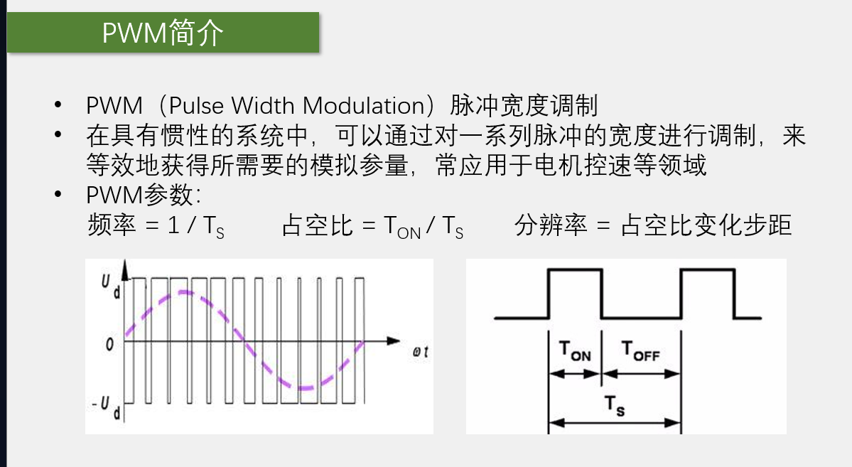
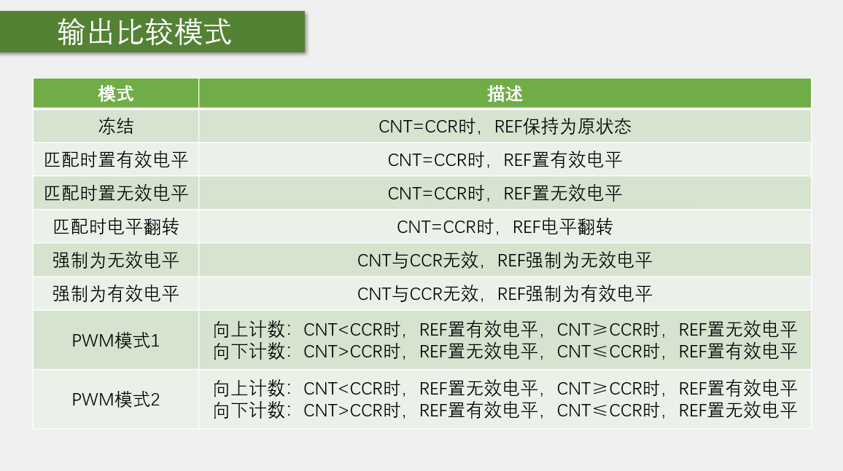
符号 | 全称 / 含义 | 通俗理解
CNT | 定时器计数器 | 一个不停自动数数的 “秒表”，向上计数时从 0 往上加，加到 ARR 就清零重来；向下计数时从 ARR 往下减。
CCR | 捕获 / 比较寄存器 | 我们手动设置的一个阈值数字，相当于 “触发线”。比如你设 CCR=500，就是 “数到 500 的时候触发动作”。
REF | 参考输出信号 | 最终要输出到 GPIO 引脚上的电平信号，你可以理解成 “通道引脚的电平状态”。

定时器硬件会不停对比 CNT 的当前值 和 CCR 里存的阈值，当两者相等（叫 “匹配”）时，就按照我们选的模式，自动改变 REF 的电平。整个过程纯硬件完成，不用 CPU 干预。

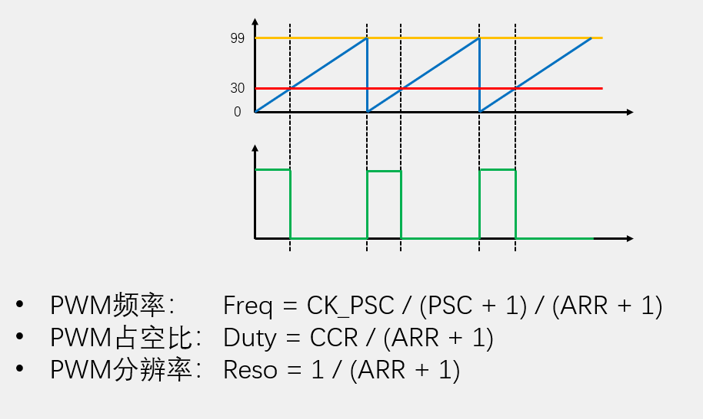
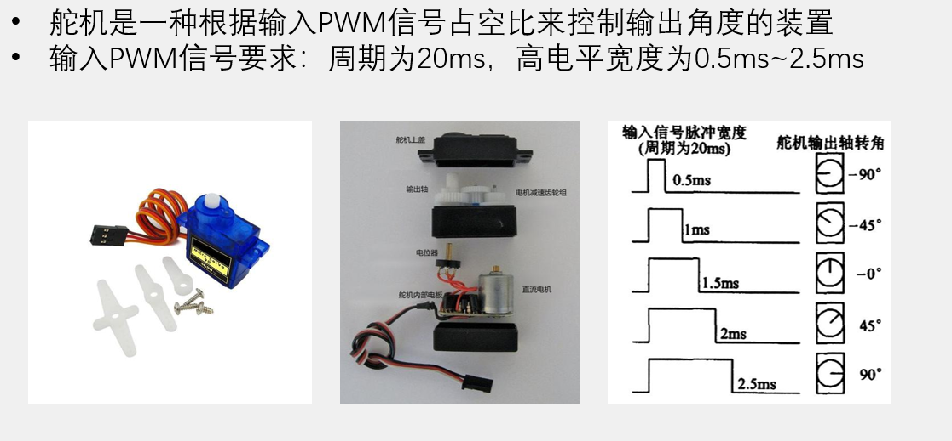
占空比 = CCR 值 / (ARR+1)

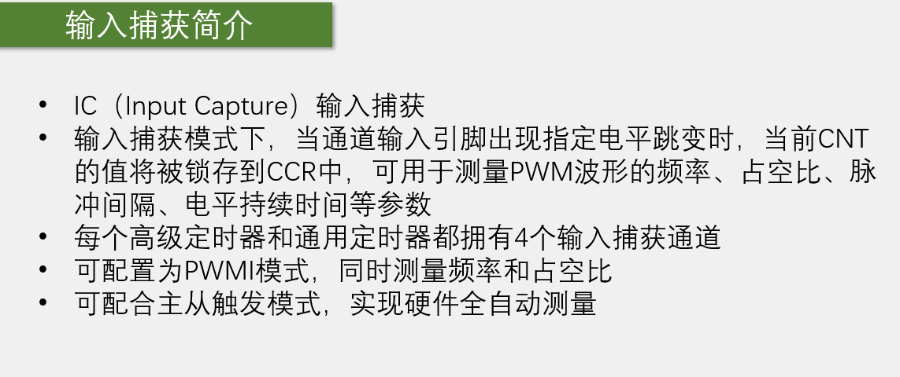
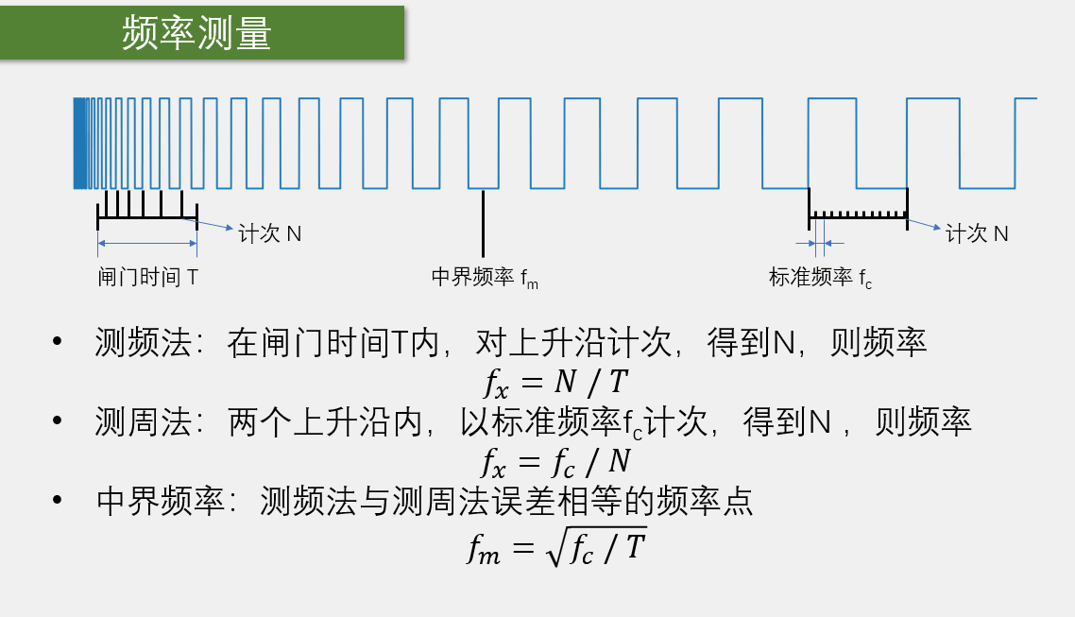
测频法适合测高频，测周法适合测低频
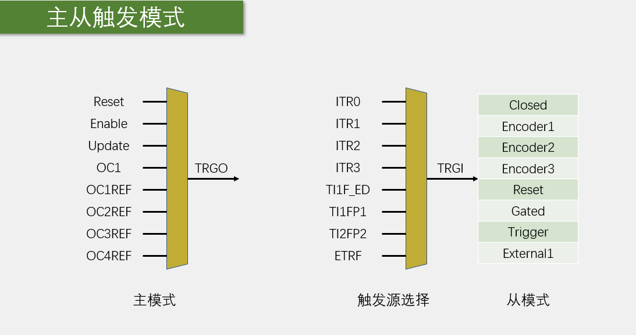

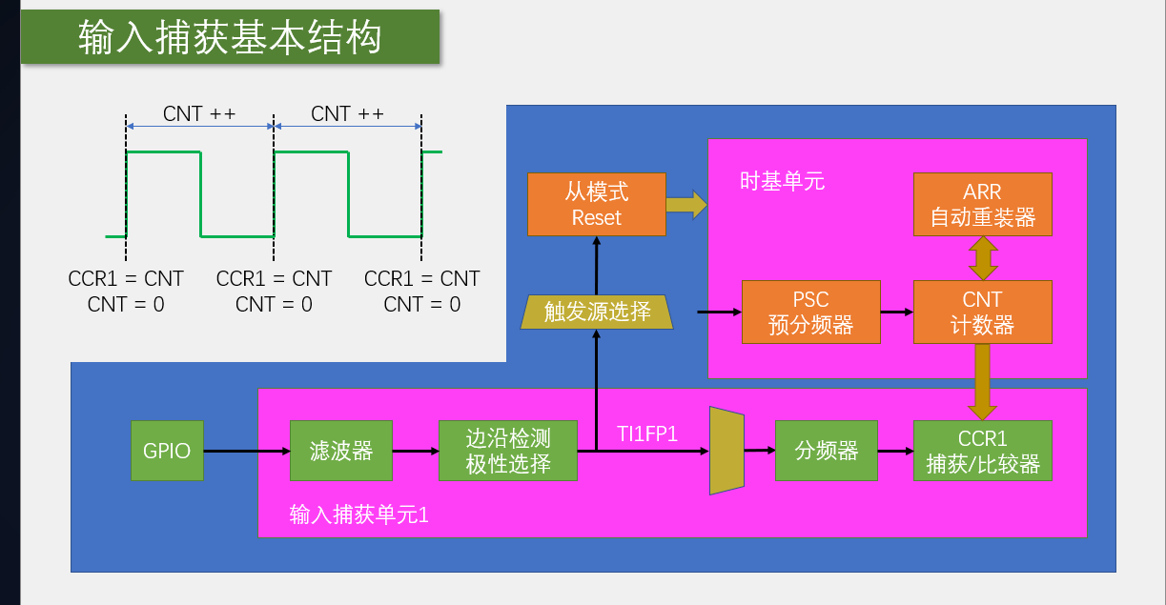
整个电路可以分成三大块：
- 输入捕获单：对外部信号做滤波、选极性、分频，最终触发捕获锁存
- 时基单元：提供稳定的计数时钟，相当于高精度秒表
- 从模式控：用外部信号自动清零计数器，实现 “每个周期从头计时”

1. 捕获通道 TIM_Channel
选择使用定时器的哪一路捕获通道，对应物理引脚。
- TIM_Channel_1 ~ TIM_Channel_4：对应定时器的 CH1~CH4 通道
TIM2_CH1 → PA0，TIM2_CH2 → PA1
TIM3_CH1 → PA6，TIM3_CH2 → PA7

2. 捕获极性 TIM_ICPolarity
设置 “什么样的电平跳变会触发捕获”，是最核心的参数：
- TIM_ICPolarity_Rising：上升沿触发（电平从低变高的瞬间捕获）
- TIM_ICPolarity_Falling：下降沿触发（电平从高变低的瞬间捕获）
- TIM_ICPolarity_BothEdge：双边沿触发（只要电平跳变就捕获）

3. 输入滤波器 TIM_ICFilter
用于消除信号上的高频毛刺、机械抖动，防止误触发。
- 取值范围 0x0 ~ 0xF，数值越大，滤波采样次数越多，抗干扰越强，但会带来微小的响应延迟。
- 干净的数字信号设为 0 即可；按键、机械开关、有干扰的信号可以适当调大。

4. 捕获预分频器 TIM_ICPSC
控制 “每几次有效跳变才触发一次捕获”，相当于对捕获动作分频：
- TIM_ICPSC_DIV1：每 1 次跳变就捕获 1 次（最常用，不分频）
- TIM_ICPSC_DIV2：每 2 次跳变才捕获 1 次
- 适合高频信号，用来降低中断触发频率，减轻 CPU 负担。

5. 输入映射 TIM_ICSelection
决定外部引脚的信号，连接到定时器内部哪一个捕获单元，是 PWMI 模式的关键：
- TIM_ICSelection_DirectTI：直连模式（常规用法），比如 TI1（CH1 引脚）→ IC1（通道 1 捕获单元）
- TIM_ICSelection_IndirectTI：交叉模式，比如 TI1→IC2，TI2→IC1（一个引脚信号同时给两个捕获单元用，PWMI 模式专用）

外部信号从 GPIO 进来，滤波整形后识别边沿，上升沿到来时，一边把当前计数值锁存进 CCR1，一边自动把计数器清零；下一个上升沿再来时，CCR1 里的数就是一整个周期的计数长度，直接就能算出频率。

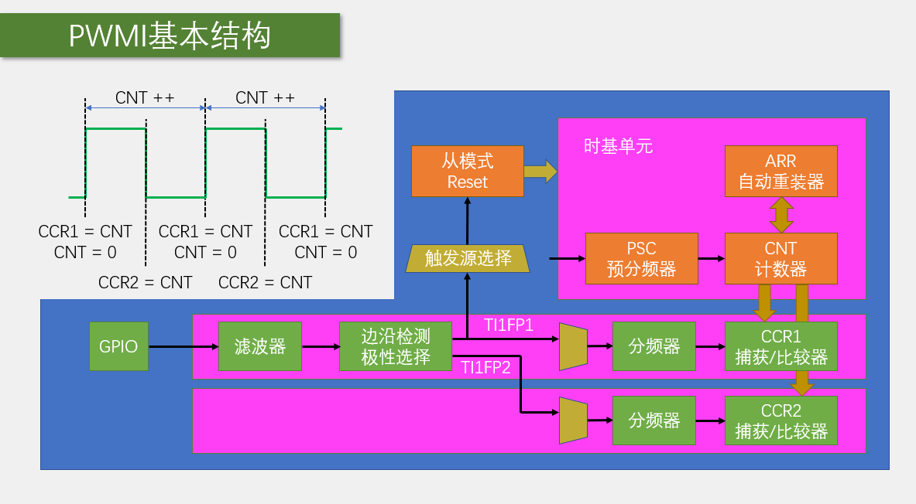

在PWMI下，并且用 CH1 做上升沿主捕获 + 从模式复位，CH2 做下降沿交叉捕获，两个寄存器里存的正好是「总周期长度」和「高电平长度」，比值就是占空比。

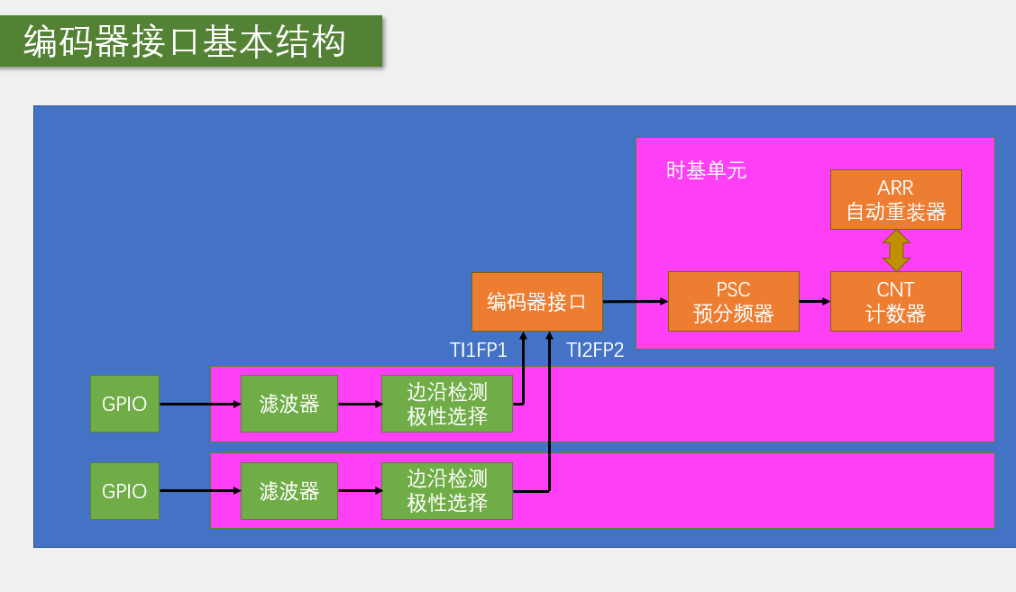

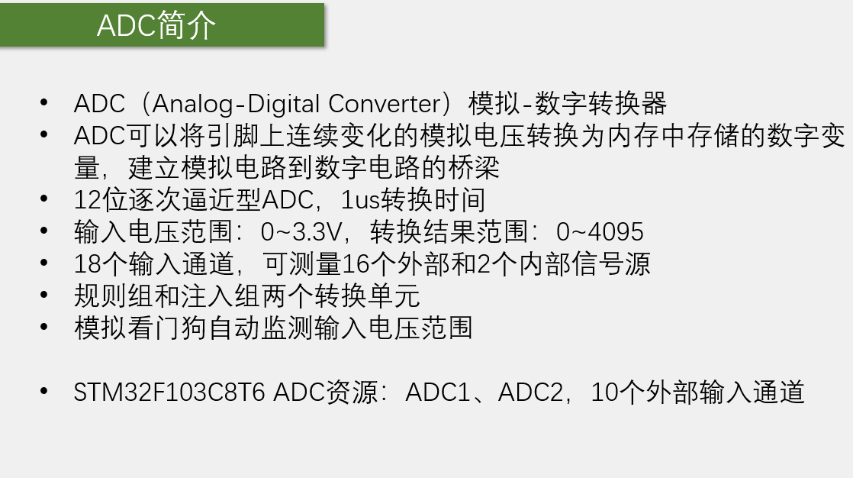

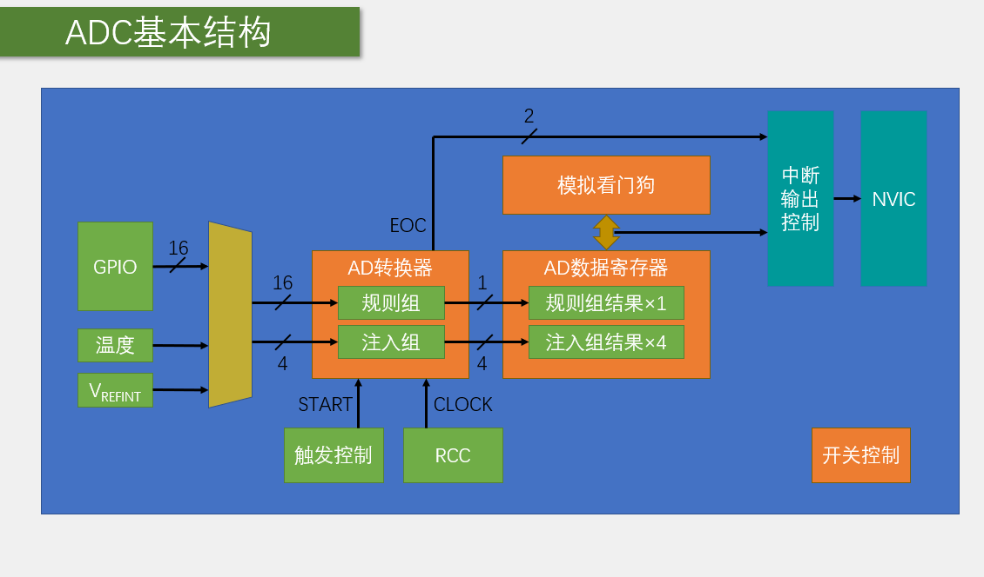
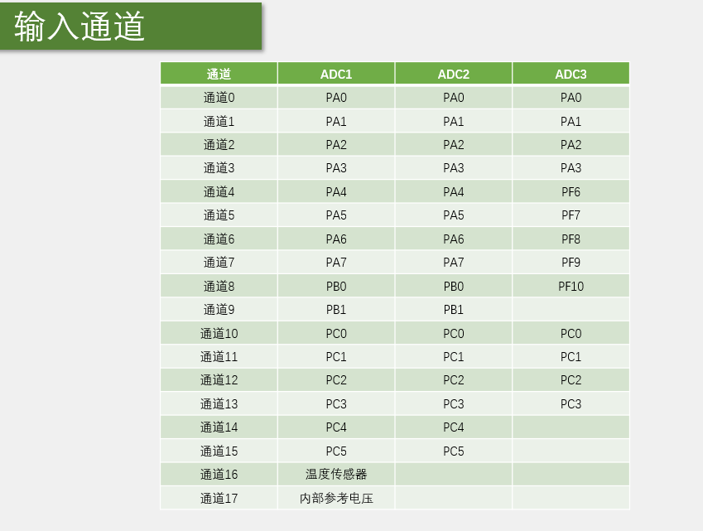
ADC 核心参
1. 分辨率（Resolution）
- 含义：ADC 能分辨的最小电压变化，决定了测量的精细程度。
- STM32F103 的 ADC 是 12 位分辨率。
- 数值范围：转换结果是整数，范围是 0 ~ 4095（共 4096 个值）。

2. 测量量程（输入电压范围）
- 含义：ADC 能测量的电压区间。
- STM32F103 默认参考电压 VREF+ = VDDA = 3.3V，VREF- = VSSA = 0V，因此默认测量范围是 0 ~ 3.3V。
- 输入电压 = ADC转换值 / 4096 * 3.3V
注意：输入电压不能超过 3.3V，也不能低于 0

3. 转换时间
- 含义：ADC 从 “开始采样” 到 “输出数字结果” 需要的时间。
- STM32F1 的 ADC 最快转换时间约 1μs（时钟 12MHz 时），也就是每秒最多能测约 100 万次。
- 采样时间可配置：采样时间越长，抗干扰越强、精度越高，但转换速度越慢。

4. 通道数
- STM32F103 有 2 个独立 ADC（ADC1、ADC2），每个 ADC 最多支持 18 个通道：
  - 16 个外部通道：对应 16 个 GPIO 引脚，可以接外部传感器
  - 2 个内部通道：内部温度传感器、内部参考电压源

1. 按转换次数分：单次转换 vs 连续转换
单次转换模式
- 工作逻辑：触发一次，转换一次，转换完成后自动停止，下次要测必须重新触发。
- 类比：按一下电子秤，测一次重量，测完就休眠。
- 适用场景：偶尔测一次电压、电池电量检测，不需要高频连续测量。
连续转换模式
- 工作逻辑：第一次触发后，转换完成自动开始下一次转换，一直循环不停。
- 类比：温度计一直实时刷新温度数值。
- 适用场景：需要实时监测的传感器，比如温度、电流持续采集。

2. 按通道数量分：单通道 vs 扫描模式
单通道模式
- 只测量一个通道（一个引脚），最简单最基础。
扫描模式（Scan Mode）
- 工作逻辑：可以按顺序测量一组通道（比如依次测 PA0、PA1、PA2 三个引脚），一组测完才算完成一次转换。
- 类比：万用表自动轮流测多个测点。
- 适用场景：多传感器采集，比如同时测电压、电流、温度三路信号。
- 配合 DMA 使用最佳：多通道转换结果自动通过 DMA 搬到内存里，不用 CPU 手动一个个读。
3. 触发方式：软件触发 vs 硬件触发
软件触发
- 写一行代码，手动置位寄存器，启动转换。
- 适合低频、手动控制的场景。
硬件触发
- 由外部事件自动启动转换，最常用的是定时器触发：比如定时器每隔 1ms 自动触发一次 ADC 转换，完全不用 CPU 干预。
- 优势：采样间隔精准，不会因为程序卡顿导致采样频率不稳，是工业级采集的标准用法。
- 其他触发源：外部引脚触发、其他 ADC 同步触发等。

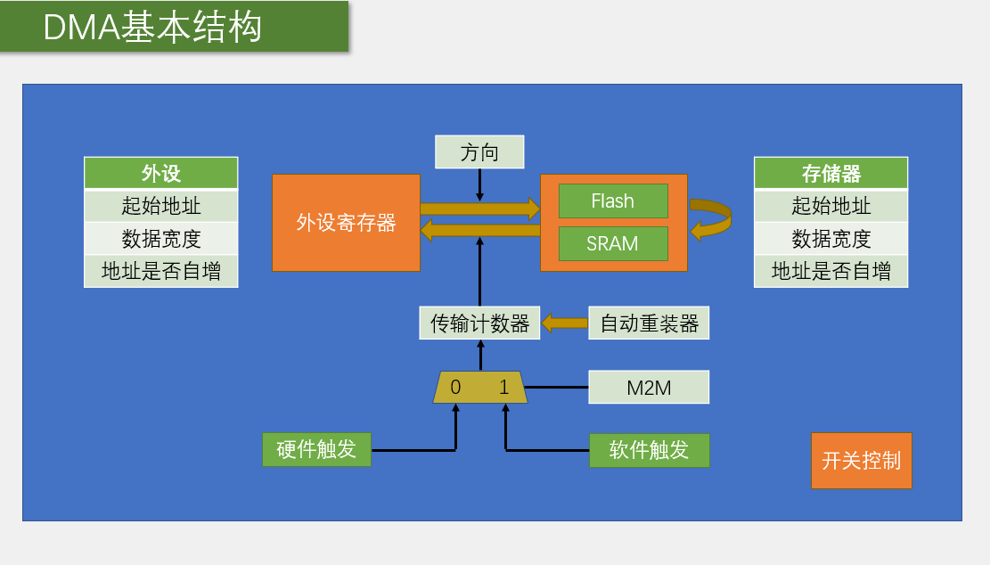

DMA 的全称是 Direct Memory Access（直接存储器访问），它是芯片里一个独立的硬件模块，核心功能只有一个：
不占用 CPU，自动在外设 ↔ 内存、内存 ↔ 内存之间搬运数据，搬完了再通过中断通知 CPU。
DMA1 通道 | 对应常用外设
通道 1 | ADC1（ADC 采集就是这个）
通道 2 | USART3_TX、TIM2_CH3
通道 3 | USART3_RX、TIM2_CH4
通道 4 | USART1_TX
通道 5 | USART1_RX
通道 6 | USART2_RX
通道 7 | USART2_TX
DMA 核心三要素：
• 源地址：数据从哪里来（外设寄存器地址 / 内存数组地址）
• 目的地址：数据搬到哪里去（内存数组地址 / 外设寄存器地址）
• 传输数量：一次完整传输要搬多少个数据单位

1）DMA_DIR：传输方向
决定数据流动的方向，分三类：
- DMA_DIR_PeripheralDST：外设作为目的 → 内存 → 外设（比如把数组里的数据通过串口发出去）
- DMA_DIR_PeripheralSRC：外设作为源 → 外设 → 内存（比如把 ADC 转换结果搬到内存数组里）
- DMA_DIR_MemoryDST + M2M 模式：内存 → 内存（把一段内存的数据复制到另一段内存）
（2）DMA_PeripheralInc / DMA_MemoryInc：地址是否自增
- 外设地址增量：DMA_PeripheralInc_Enable / Disable
- 内存地址增量：DMA_MemoryInc_Enable / Disable
通俗理解：搬完一个数据后，指针要不要往后挪一格？
- 开启增量：每次搬完，地址自动加一个单位，下一个数据写到下一个位置。比如把 ADC 结果搬到数组里，内存地址必须开增量，每个通道的结果依次存在数组 [0]、数组 [1]…… 里。
- 关闭增量：地址固定不变，所有数据都写到同一个地方。比如 ADC 的数据寄存器地址是固定的，外设地址就必须关增量，每次都从同一个寄存器读数据。
（3）DMA_PeripheralDataSize / DMA_MemoryDataSize：数据宽度
每次搬运一个数据的大小，两边宽度必须一致，否则数据错乱：
- DMA_MemoryDataSize_Byte：字节（8 位），对应 uint8_t
- DMA_MemoryDataSize_HalfWord：半字（16 位），对应 uint16_t
- DMA_MemoryDataSize_Word：字（32 位），对应 uint32_t
比如 ADC 的转换结果是 12 位，存在 16 位寄存器里，就用半字（HalfWord），对应的数组也用 uint16_t 类型。
（4）DMA_Mode：工作模式
- 正常模式（DMA_Mode_Normal）：单次传输，传完设定的数量就停止，下次要传必须重新配置数量、重新开启。
适合：一次性发送数据，比如串口发一包数据、SPI 发一帧指令。
- 循环模式（DMA_Mode_Circular）：传输完成后自动重装初始数量，立刻开始下一轮传输，循环往复永不停。
适合：持续采集 / 接收，比如 ADC 连续采样、串口持续接收，数据实时刷新。
你做 ADC 多通道连续采集，就必须用循环模式，这样数组里永远是最新的采样结果，不用 CPU 手动重启。
（5）DMA_Priority：通道优先级
当多个 DMA 通道同时请求传输时，按优先级决定谁先传：
- DMA_Priority_VeryHigh 最高
- DMA_Priority_High 高
- DMA_Priority_Medium 中
- DMA_Priority_Low 低
只有一个通道时随便设，多个通道同时用时，重要的外设设高优先级。
（6）DMA_M2M：内存到内存模式
- 开启后，不需要外设触发，软件开启通道就自动开始搬运，搬完停止。
- 用来快速复制内存数据，比如从 Flash 复制常量到 RAM。

ADC→内存：
- 初始化阶段：CPU 配置好 DMA 参数 —— 源地址 = ADC 数据寄存器，目的地址 = 内存数组首地址，传输数量 = 4（4 个通道），循环模式，内存地址自增，外设地址固定。
- 启动阶段：开启 DMA 通道，同时开启 ADC 的 DMA 输出使能，ADC 开始连续扫描转换。
- 传输触发：ADC 每完成一个通道的转换，就自动向 DMA 发一个 “我数据准备好了” 的请求。
- 单次搬运：DMA 收到请求，把 ADC 数据寄存器里的 16 位结果，搬到数组当前位置；然后数组地址往后移 2 字节（半字宽度），剩余传输数量减 1。
- 一轮完成：4 个通道都转完，传输数量减到 0，一轮传输完成。
- 循环重载：因为开了循环模式，DMA 自动把传输数量重置为 4，地址回到数组开头，立刻开始下一轮。
- 可选中断：每轮传输完成可以触发中断，通知 CPU “新的一批数据准备好了”；也可以不开中断，CPU 随时直接读数组里的最新值。
整个过程中，CPU 完全不用管 ADC 和 DMA，只需要在需要的时候读数组就行

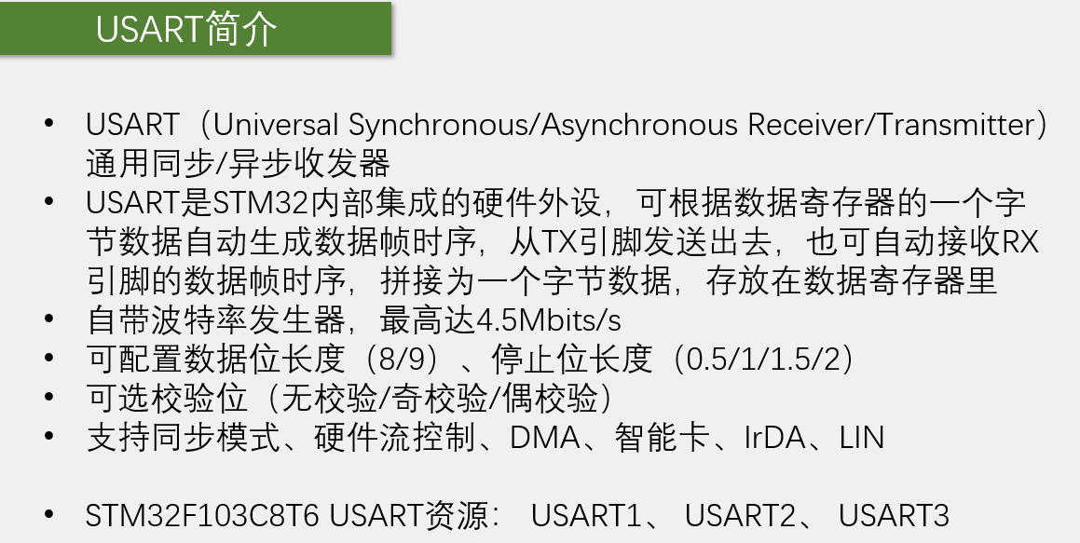

三个关键标志位
标志位 | 全称 | 含义 | 使用场景
TXE | 发送数据寄存器空 | TDR 里的数据已经搬到移位寄存器了，TDR 空了，可以写下一个字节 | 连续发送多个字节时，判断能不能写下一个
TC | 发送完成 | 移位寄存器里的最后一位也已经发出去了，一帧数据完全发完 | 发送完最后一个字节后，判断是否彻底完成，再关闭串口 / 切换方向
RXNE | 接收数据寄存器非空 | 收到了一个完整的字节，存在 RDR 里，可以读了 | 接收数据，判断有没有新数据到来

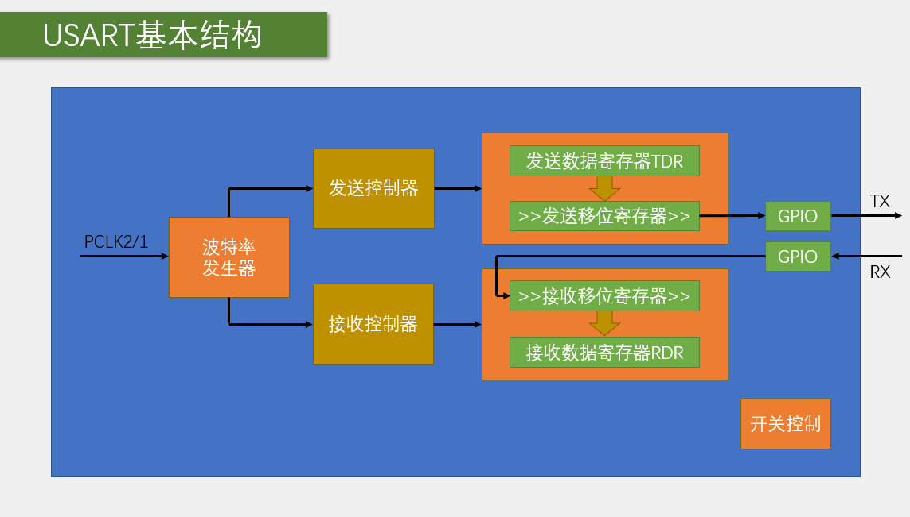

I2C通信协议：
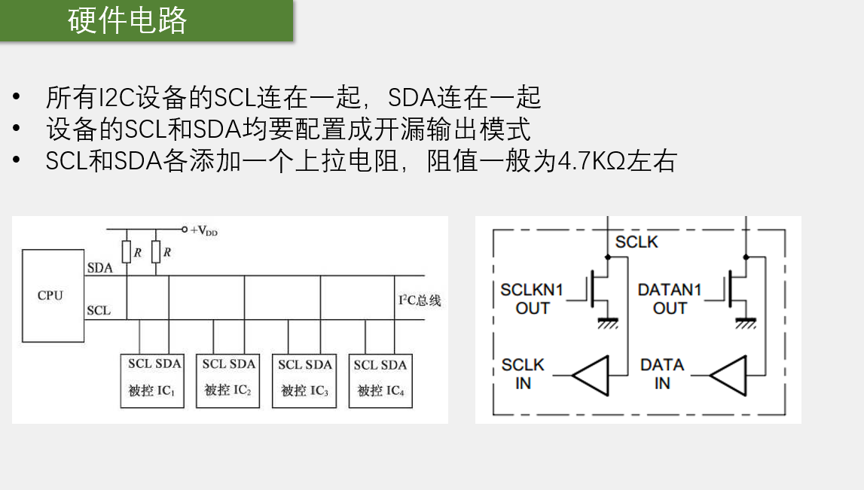
I2C 只有两根信号线，所有设备都并联在这两根线上：
- SCL（Serial Clock）：串行时钟线，主机控制通信节拍，所有设备按这个时钟收发数据
- SDA（Serial Data）：串行数据线，双向传输，收发数据都走这根线
硬件规则：开漏输出 + 外部上拉电阻
这是 I2C 能支持多设备的核心基础，也是新手最高频的坑。
- 所有设备的 SCL、SDA 引脚都必须配置为开漏输出模式，不能用推挽输出。
- 总线必须外接上拉电阻（一般 4.7kΩ），把总线默认拉到高电平（3.3V）。

设备地址 + 读写位：
I2C 标准有 7 位地址模式（最常用）和 10 位地址模式。
- 每个从机有一个 7 位的唯一地址，由芯片硬件决定（部分可通过引脚修改）。
- 实际传输时，第一个字节是「7 位地址 + 1 位读写位」，共 8 位：
  - 最低位 = 0：主机要向从机写数据
  - 最低位 = 1：主机要向从机读数据
芯片手册里给的地址一般是7 位地址，比如 OLED 常用地址 0x3C。实际发送时必须左移 1 位，把最低位留给读写位：
- 写地址：0x3C << 1 = 0x78
- 读地址：(0x3C << 1) | 0x01 = 0x79

应答机制 ACK / NACK：
I2C 是可靠传输，每传完 1 个字节（8 位），接收方必须回复 1 位应答信号，告诉对方 “我收到了”：
- ACK（应答）：接收方把 SDA 拉低，表示成功收到
- NACK（非应答）：接收方不拉低 SDA，SDA 保持高电平，表示没收到 / 不想继续接收
应答位是第 9 个时钟周期，由接收方控制 SDA。主机读数据时，最后一个字节必须回 NACK，告诉从机 “不用再发了”。

时序
1. 总线空闲状态
SCL 和 SDA 都保持高电平，没有设备占用总线，等待通信开始。
2. 起始信号 START
主机发起通信的标志，一旦出现起始信号，所有从机都会开始监听地址。
- 时序规则：SCL 为高电平时，SDA 从高电平跳变到低电平。
3. 停止信号 STOP
主机结束通信的标志，总线回到空闲状态。
- 时序规则：SCL 为高电平时，SDA 从低电平跳变到高电平。
- 数据位传输规则
SCL 低电平时，SDA 才能改变电平；SCL 高电平时，SDA 必须保持稳定，接收方在 SCL 高电平时采样数据。
原因：SCL 高电平时是采样时刻，此时 SDA 跳变会被误判成起始 / 停止信号，导致通信错乱。
每 8 个时钟周期传输 1 个字节，高位在前（MSB），低位在后。
5. 应答位时序
第 9 个时钟周期：
- 发送方释放 SDA（不再拉低）
- 接收方如果要回复 ACK，就把 SDA 拉低
- 接收方如果要回复 NACK，就不拉 SDA，保持高电平

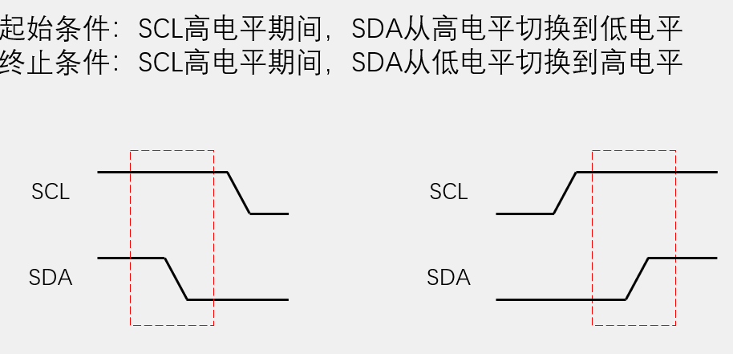
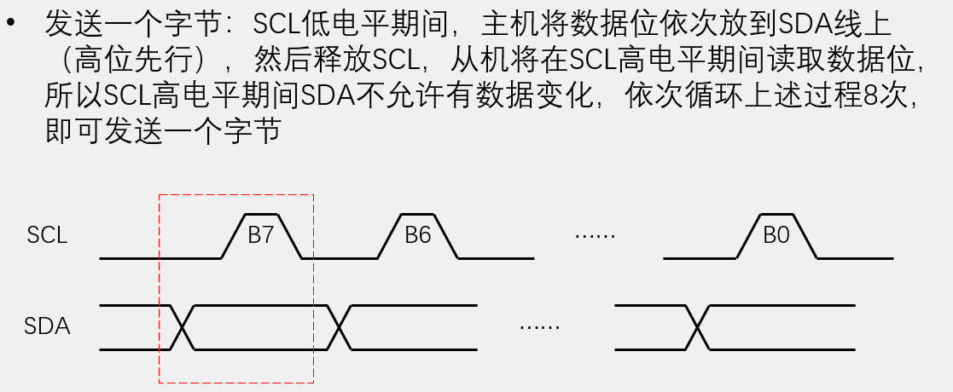
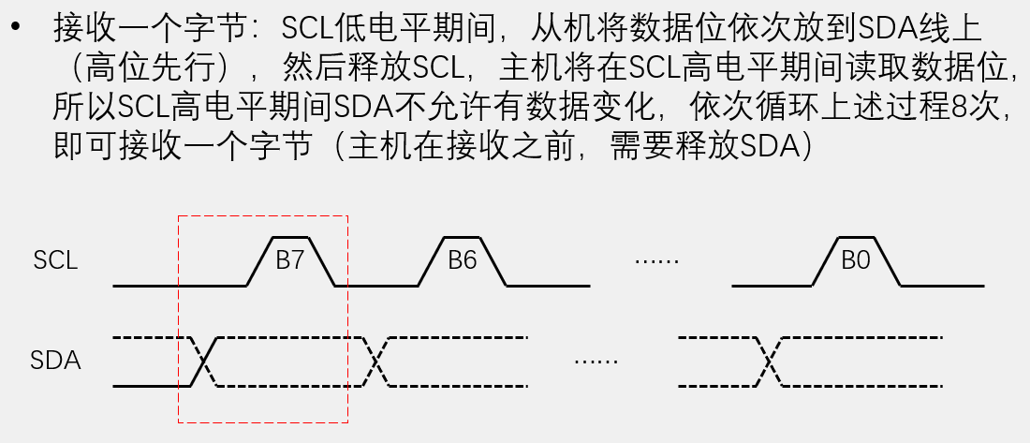
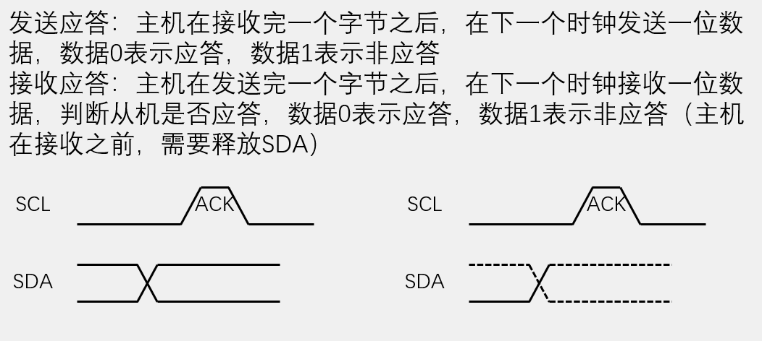

主机写数据流程：
• 主机发送起始信号 START
• 主机发送「从机地址 + 写位 (0)」，共 1 字节
• 从机回复 ACK（拉低 SDA）
• 主机发送「要操作的寄存器地址」
• 从机回复 ACK
• 主机发送「要写入的数据字节」
• 从机回复 ACK
• （可继续发多个字节，每发一个等一个 ACK）
• 主机发送停止信号 STOP，结束通信
主机读数据流程：
• 主机发送起始信号 START
• 主机发送「从机地址 + 写位 (0)」
• 从机回复 ACK
• 主机发送「要读取的寄存器地址」（先告诉从机要读哪个寄存器）
• 从机回复 ACK
• 主机发送重复起始信号 ReSTART（不发停止，直接再发起始，切换方向）
• 主机发送「从机地址 + 读位 (1)」
• 从机回复 ACK，开始发送数据
• 从机发送 1 个数据字节，主机接收
• 主机回复 ACK，告诉从机 “继续发下一个”
• （收多个字节就重复 9-10 步）
• 最后一个字节，主机回复 NACK，告诉从机 “别发了”
• 主机发送停止信号 STOP，结束通信

MPU6050 是标准的 I2C 从设备，单片机作为 I2C 主机，通过读写芯片内部寄存器来配置参数、读取测量数据
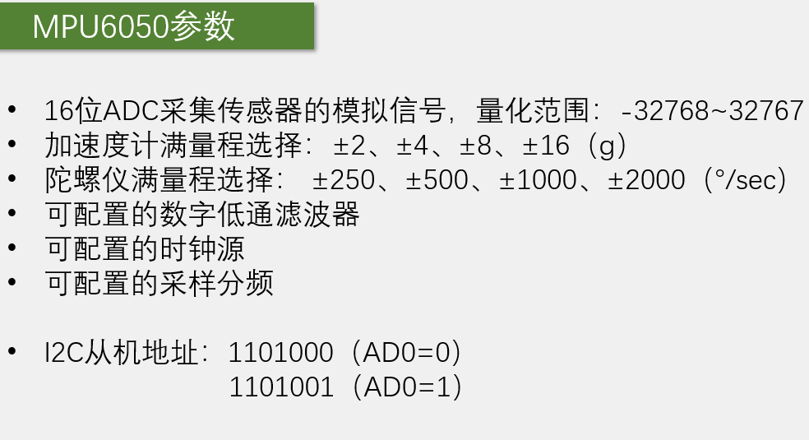
芯片上有丝印的 X/Y/Z 标识，右手坐标系：
- 芯片平放时，Z 轴垂直向上，静止时 Z 轴加速度约为 +1g
- 绕 X 轴转动 → 横滚角（Roll）
- 绕 Y 轴转动 → 俯仰角（Pitch）
- 绕 Z 轴转动 → 偏航角（Yaw）

满量程（°/s） | 灵敏度（LSB/(°/s)） | 说明
±250 | 131 | 精度最高，适合慢速转动
±500 | 65.5 | 常用平衡车、云台
±1000 | 32.8 | 快速转动
±2000 | 16.4 | 高速旋转场景

换算公式：真实角速度(°/s) = 原始数字值 / 灵敏度

温度传感器
芯片内置温度传感器，用来做温度补偿（温漂会影响加速度计和陀螺仪的精度）。
- 换算公式（官方）： 温度（摄氏度） = （原始温度值 / 340）+ 36.53

1. 身份验证寄存器：WHO_AM_I（地址 0x75）
- 固定值：0x68
- 作用：调试第一步必读，用来确认 I2C 通信是否正常、芯片是否正确连接。读出来不是 0x68，说明接线、地址、时序有问题。
2. 电源管理寄存器 1：PWR_MGMT_1（地址 0x6B）
- 最高频坑点：芯片上电默认是休眠模式，所有传感器都不工作，读出来的数据全是 0。
- 第 6 位（SLEEP）：1 = 休眠，0 = 正常工作。
- 初始化必须向这个寄存器写 0x00，唤醒芯片，解除休眠。
- 其他位可以配置时钟源，一般用内部 PLL 时钟更稳定。
3. 加速度计配置：ACCEL_CONFIG（地址 0x1C）
- 第 4~3 位（AFS_SEL）：设置量程
  - 00 → ±2g
  - 01 → ±4g
  - 10 → ±8g
  - 11 → ±16g
4. 陀螺仪配置：GYRO_CONFIG（地址 0x1B）
- 第 4~3 位（FS_SEL）：设置量程
  - 00 → ±250°/s
  - 01 → ±500°/s
  - 10 → ±1000°/s
  - 11 → ±2000°/s
5. 采样率分频：SMPLRT_DIV（地址 0x19）
- 采样频率 = 陀螺仪输出频率 / (1 + 分频值)
- 陀螺仪默认输出频率 1kHz（开启低通滤波时），分频值写 9 → 采样率 100Hz。
6. 配置寄存器：CONFIG（地址 0x1A）
- 第 2~0 位：设置数字低通滤波器（DLPF），滤除高频噪声。
- 一般设置为 3 左右，兼顾降噪和响应速度。
7. 数据输出寄存器（重点：连续地址，可批量读取）
所有测量数据都是 16 位有符号整数，大端模式（高字节在前），地址连续，支持一次读取多个字节，效率很高。
寄存器地址 | 内容
0x3B | ACCEL_XOUT_H（X 轴加速度高字节）
0x3C | ACCEL_XOUT_L（X 轴加速度低字节）
0x3D | ACCEL_YOUT_H
0x3E | ACCEL_YOUT_L
0x3F | ACCEL_ZOUT_H
0x40 | ACCEL_ZOUT_L
0x41 | TEMP_OUT_H（温度高字节）
0x42 | TEMP_OUT_L（温度低字节）
0x43 | GYRO_XOUT_H（X 轴陀螺仪高字节）
0x44 | GYRO_XOUT_L（X 轴陀螺仪低字节）
0x45 | GYRO_YOUT_H
0x46 | GYRO_YOUT_L
0x47 | GYRO_ZOUT_H
0x48 | GYRO_ZOUT_L
技巧：从 0x3B 地址开始，连续读 14 个字节，就能一次性拿到加速度、温度、陀螺仪的全部数据。
8. I2C 设备地址
- 7 位地址：0x68（AD0 引脚接地时，最常用）
- 如果 AD0 引脚接 3.3V，地址变成 0x69
- I2C 发送时要左移 1 位，最低位放读写位：
  - 写地址：0x68 << 1 = 0xD0
  - 读地址：(0x68 << 1) | 0x01 = 0xD1

MPU6050 是 I2C 接口的六轴传感器，通过读写寄存器配置量程、唤醒芯片，连续读取 14 字节原始数据后按灵敏度换算，就能得到加速度、角速度和温度；进阶可以用 DMP 或互补滤波得到稳定的姿态角度

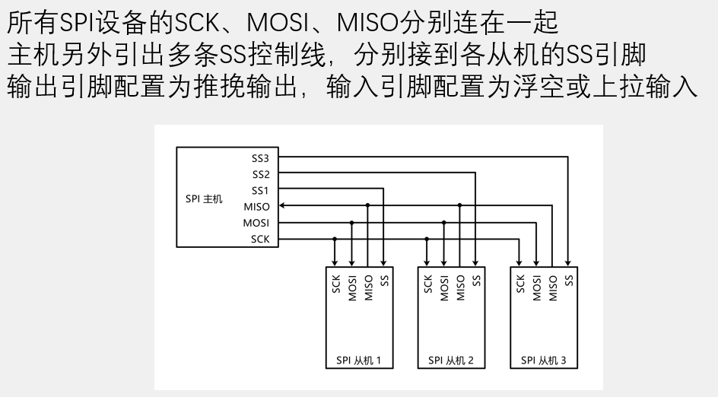
对比项 | USART（串口） | I2C | SPI
信号线 | 2 根（TX/RX） | 2 根（SCL/SDA） | 4 根（SCK/MOSI/MISO/CS）
同步 / 异步 | 异步，无时钟，靠波特率同步 | 同步，主机提供时钟 | 同步，主机提供时钟
通信方式 | 全双工 | 半双工 | 全双工
设备寻址 | 点对点，无寻址 | 7 位 / 10 位地址，总线共享 | 独立片选线，拉谁谁工作
典型速率 | 最高几 Mbps，常用 115200bps | 标准 100kHz/400kHz | 几 MHz~ 几十 MHz，F1 最高 18MHz
典型场景 | 调试、板间低速通信 | 低速传感器、小数据量 | 高速存储、显示屏、高速 ADC

四根核心信号线
信号线 | 全称 | 方向（主机视角） | 功能
SCK | Serial Clock | 主机输出，从机输入 | 串行时钟，主机产生，控制通信节拍，所有数据同步于此时钟
MOSI | Master Out, Slave In | 主机输出，从机输入 | 主机发数据、从机收数据的数据线
MISO | Master In, Slave Out | 主机输入，从机输出 | 从机发数据、主机收数据的数据线
CS / NSS / SS | Chip Select / Slave Select | 主机输出，从机输入 | 片选线，拉低时对应从机被选中，参与通信；高电平时从机静音

SPI 没有设备地址的概念，靠「独立片选线」区分设备：
- 每个从机都有自己的 CS 引脚，全部并联在 SCK、MOSI、MISO 三条总线上
- 主机同一时间只拉低一个从机的 CS 线，只有被选中的从机才会响应通信，其他从机高阻态，不干扰总线

SPI时序基本单元
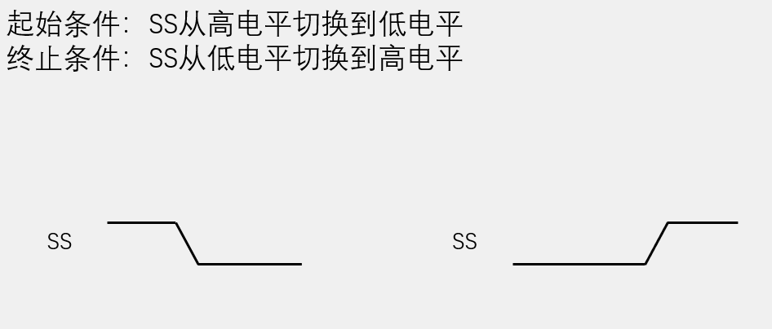
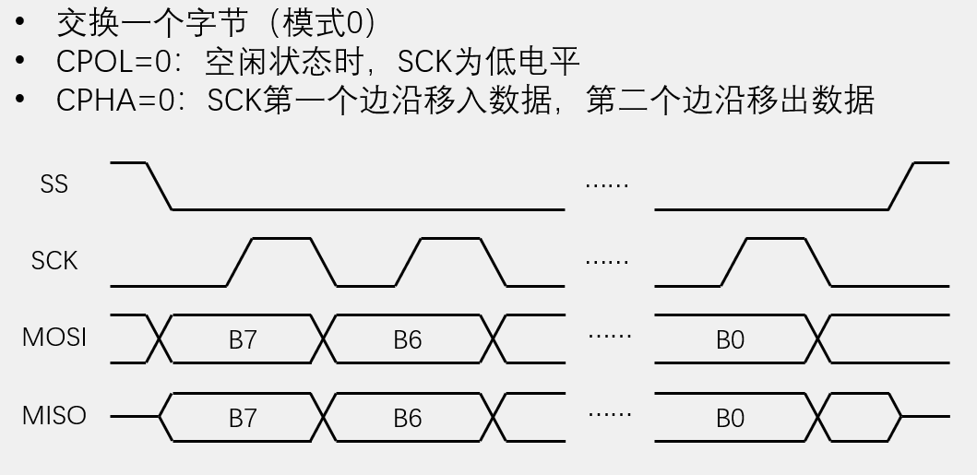
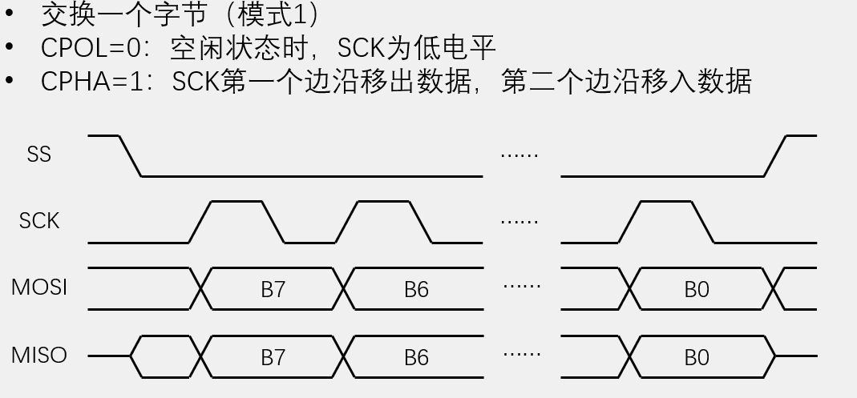
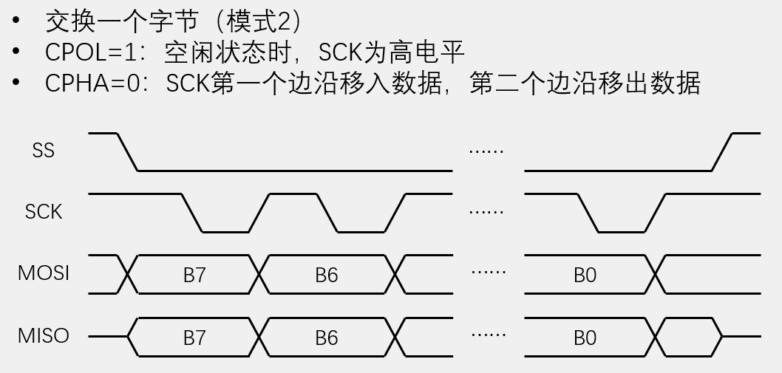
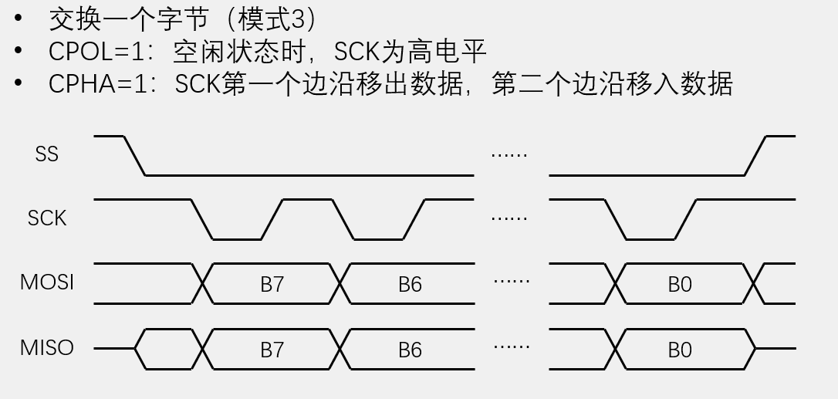

SPI 全双工的本质，就是主机和从机的移位寄存器首尾相连，形成一个环形移位链，所有数据传输都靠时钟推动移位完成。
底层逻辑
- 主机和从机内部各有一个独立的移位寄存器（比如 8 位）
- 主机的移位寄存器输出 → MOSI 线 → 从机的移位寄存器输入
- 从机的移位寄存器输出 → MISO 线 → 主机的移位寄存器输入
- 两者连起来，就形成了一个 16 位的环形移位寄存器
2. 传输过程
- 主机拉低 CS 片选，选中从机
- 每来 1 个 SCK 时钟脉冲，主机和从机的移位寄存器同时左移 1 位：
  - 主机移出的 1 位，通过 MOSI 送到从机的移位寄存器输入端
  - 从机移出的 1 位，通过 MISO 送到主机的移位寄存器输入端
- 8 个时钟脉冲后，主机和从机的移位寄存器内容完成了一次交换
  - 主机原本要发的字节，移到了从机的寄存器里
  - 从机要发的字节，移到了主机的寄存器里
3. 关键结论
SPI 的发送和接收是同时完成的，发一个字节的同时，必然收了一个字节。
- 如果你只想发数据：不用管收到的是什么，直接丢弃就行
- 如果你只想收数据：必须主动发一个「空字节」（比如 0xFF）来提供时钟，驱动移位，才能把从机的数据移回来

四种模式
模式 | CPOL | CPHA | 空闲电平 | 采样边沿 | 说明
模式 0 | 0 | 0 | 低电平 | 第一个上升沿 | 最常用，绝大多数设备默认模式
模式 1 | 0 | 1 | 低电平 | 第一个下降沿 | 较少用
模式 2 | 1 | 0 | 高电平 | 第一个下降沿 | 较少用
模式 3 | 1 | 1 | 高电平 | 第一个上升沿 | 次常用，部分高速存储芯片用

完整通信时序流程（以模式 0、8 位数据、主机读写为例）
- 空闲状态：SCK 低电平，CS 高电平，所有从机未选中
- 片选拉低：主机把对应从机的 CS 拉低，从机被激活，准备通信
- 数据传输：
  - 主机产生 SCK 时钟脉冲
  - SCK 第一个上升沿，主机和从机都采样对方的数据位
  - SCK 下降沿，双方更新下一位输出数据
  - 重复 8 次，完成 1 个字节的交换
- 传输结束：主机拉高 CS 片选，从机停止工作，总线回到空闲状态
注意：多字节连续传输时，CS 全程保持低电平，直到所有字节传完再拉高；不需要每个字节都拉一次 CS。

外设 | 挂载总线 | 最高时钟 | 默认引脚
SPI1 | APB2（72MHz） | 18MHz（72MHz/4） | PA5=SCK，PA6=MISO，PA7=MOSI，PA4=NSS
SPI2 | APB1（36MHz） | 9MHz（36MHz/4） | PB13=SCK，PB14=MISO，PB15=MOSI，PB12=NSS

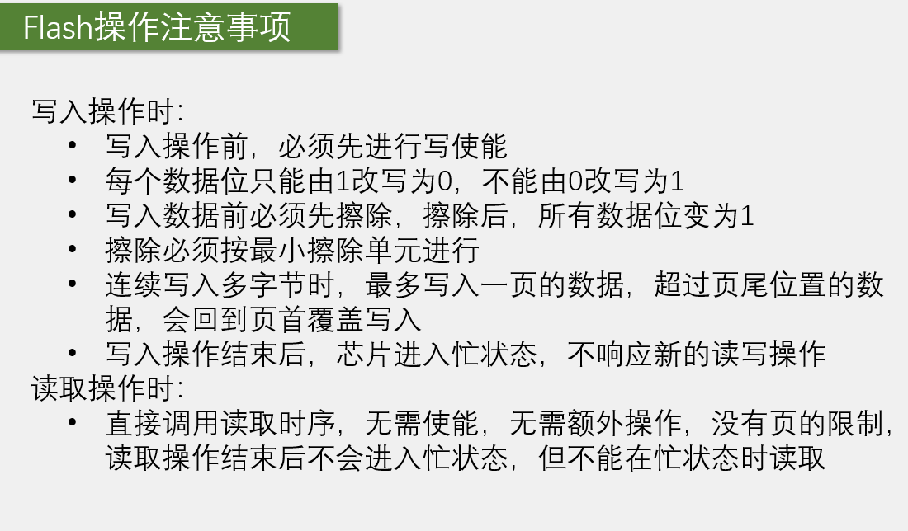
写入的限制：只能把 1 改成 0
Flash 存储单元的默认状态是1（对应 0xFF），写入操作只能把比特位从1改成0，无法把 0 改回 1。
- 比如你想把地址里的值从 0xFF 改成 0x55（01010101），可以直接写；
- 但你想把 0x55 改回 0xFF，单纯写操作做不到，因为 0 不能变回 1。
2. 擦除的作用：把所有位恢复成 1
想把 0 改回 1，必须执行擦除操作。擦除会把一片区域的所有数据全部恢复成0xFF，相当于 “清空” 这片区域，之后才能重新写入。
3操作原则
写之前必须先擦除对应区域；不擦除直接写入，数据会出错。

W25Q64存储组织结构：分层管理
- 页（Page）：256 字节
  - 写入的最小单位：一次页编程最多写 256 字节。
  - 可以单字节写，但效率低；连续写超过 256 字节会自动 “卷绕”，覆盖本页开头，导致数据错误。
- 扇区（Sector）：4KB = 16 页
  - 擦除的最小单位：不能单独擦除 1 个字节、1 个页，最少擦除一个扇区（4096 字节）。
  - 电赛最常用的擦除单位，粒度适中，不会浪费太多空间。
- 块（Block）：32KB / 64KB
  - 大块擦除单位，擦除速度比逐个扇区快，适合大面积清空数据。
- 整片擦除
  - 把整个芯片所有数据擦成 0xFF，速度慢，一般只用在初始化的时候。
地址计算
- 总容量 8MB，地址范围是 0x000000 ~ 0x7FFFFF，共 24 位地址。
- 第 N 个扇区的起始地址 = N × 4096
- 第 N 页的起始地址 = N × 256

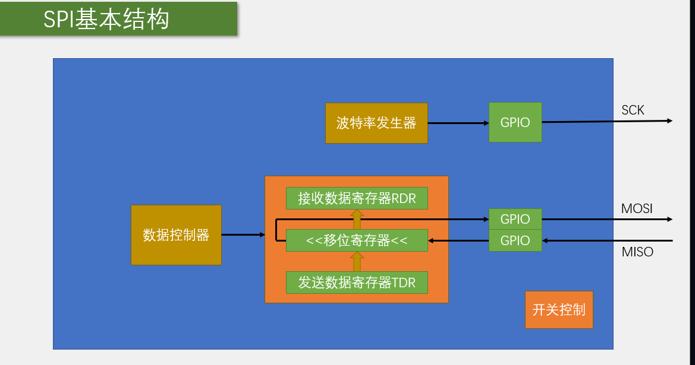
W25Q64 是标准 SPI 从设备，主机所有操作都要先发指令码，再发地址、发数据。
指令名称 | 指令码 | 功能说明 | 后续操作
读设备 ID（JEDEC ID） | 0x9F | 读取芯片厂商 ID + 容量 ID，验证通信是否正常 | 连续读 3 字节：厂商 ID (0xEF)+ 内存类型 + 容量
写使能 | 0x06 | 打开写入 / 擦除权限 | 无后续数据，发完指令即可
读状态寄存器 1 | 0x05 | 读取芯片状态，判断是否忙 | 读 1 字节状态值
读数据 | 0x03 | 从指定地址读取任意长度数据 | 发 24 位地址 → 连续读数据
页编程 | 0x02 | 向指定地址写入最多 256 字节 | 发 24 位地址 → 发最多 256 字节数据
扇区擦除 | 0x20 | 擦除指定地址所在的 4KB 扇区 | 发 24 位扇区地址
块擦除（32KB） | 0x52 | 擦除 32KB 块 | 发 24 位块地址
块擦除（64KB） | 0xD8 | 擦除 64KB 块 | 发 24 位块地址
整片擦除 | 0xC7 / 0x60 | 擦除整个芯片 | 无后续地址

通用操作时序规则
所有操作都遵循同一个 SPI 流程：
- 拉低 CS 片选，选中芯片
- 发送 1 字节指令码
- 根据指令要求，发送地址 / 数据，或者读取数据
- 拉高 CS 片选，结束本次操作

状态寄存器与 BUSY
写入、擦除操作都需要时间（几毫秒到几十毫秒），操作过程中芯片处于 “忙” 状态，此时不能发新的指令。我们通过状态寄存器的 BUSY 位来判断操作是否完成。
- 状态寄存器第 0 位 = BUSY 位
  - 1 = 芯片正忙，正在执行擦写操作
  - 0 = 芯片空闲，可以接收新指令
标准等待忙的流程
- 发读状态寄存器指令 0x05
- 循环读取状态值，判断第 0 位是否为 0
- 直到 BUSY 位为 0，说明操作完成，可以继续下一步
所有写入、擦除操作之后，都必须等待 BUSY 位清零，再进行下一次操作，否则指令会失效，数据写不进去。

整体流程
1. 读取芯片 ID（验证通信）
这是调试第一步，用来确认 SPI 接线、时序是否正常。
- 指令：0x9F
- 流程：
  - CS 拉低
  - 发指令 0x9F
  - 连续发 3 个空字节（0xFF），同时读取 3 字节返回值
  - CS 拉高
- 正常结果：第 1 字节厂商 ID = 0xEF（华邦），第 3 字节容量 = 0x16（代表 64Mbit）
- 读不到正确 ID，说明接线、SPI 模式、时序有问题，先排查硬件再做别的。
2. 读数据
读操作没有任何限制，可以从任意地址开始，读任意长度，不需要擦除，也不需要等待（除了 SPI 本身的传输时间）。
- 指令：0x03
- 流程：
  - CS 拉低
  - 发指令 0x03
  - 发 24 位起始地址（高字节在前，依次发地址的第 16~23 位、8~15 位、0~7 位）
  - 循环发空字节，同时读取数据，想读多少字节就循环多少次
  - CS 拉高
读数据是最自由的，跨页、跨扇区都没关系，随便读，不会损坏数据。
3. 页编程（写入数据）
写入必须满足两个前提：先开写使能 + 目标地址已经被擦除过（值为 0xFF）。
- 指令：0x02
- 单次最多写 256 字节（一页），且不能跨页边界；超过一页要分多次写。
- 完整流程：
  - CS 拉低 → 发写使能指令 0x06 → CS 拉高
  - CS 拉低 → 发页编程指令 0x02 → 发 24 位起始地址
  - 依次发送要写入的数据（最多 256 字节）
  - CS 拉高
  - 循环读状态寄存器，等待 BUSY 位清零，确认写入完成
如果写入地址从某页中间开始，写到页尾（256 字节边界）后，再往后写会自动绕回本页开头，覆盖前面的数据。所以写长数据必须按页拆分，每页单独执行一次页编程。
4. 扇区擦除
写入前必须擦除，最小擦除单位是 4KB 扇区。
- 指令：0x20
- 流程：
  - CS 拉低 → 发写使能指令 0x06 → CS 拉高
  - CS 拉低 → 发扇区擦除指令 0x20 → 发 24 位扇区地址（只要是该扇区内的任意地址都可以）
  - CS 拉高
  - 循环读状态寄存器，等待 BUSY 位清零，擦除完成
擦除操作是按扇区整体清空的，不管你写了 1 字节还是 256 字节，想改都必须擦除整个 4KB 扇区。

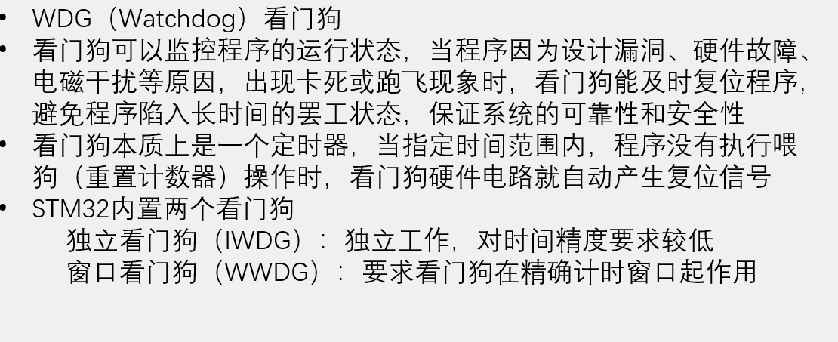
WDG（Watchdog，看门狗）本质是一个带复位功能的专用定时器，核心作用是监控程序运行状态，程序跑飞 / 死锁时自动复位单片机，让系统从异常中自动恢复

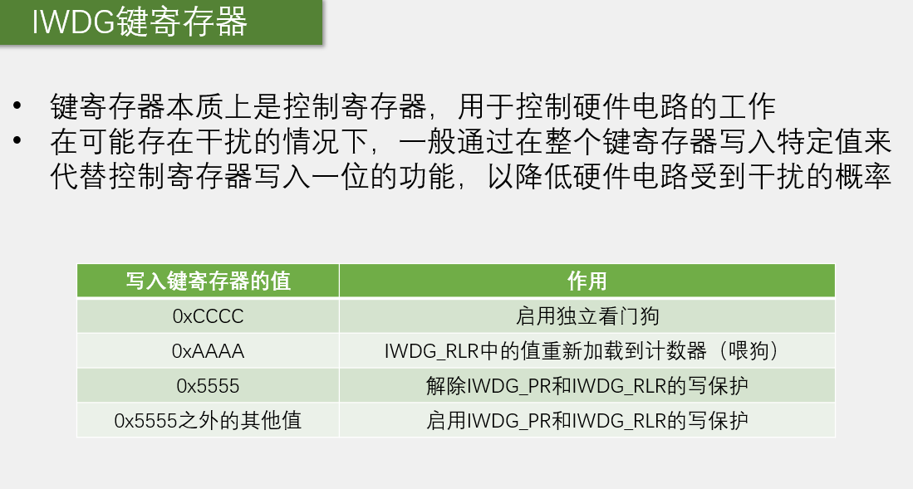
类型 | 全称 | 时钟源 | 核心特点 | 电赛实用性
IWDG | 独立看门狗 | 内部低速 RC 时钟（LSI，约 40kHz） | 完全独立于主系统，主时钟挂了也能工作；只有下限超时限制 | ★★★★★ 必学，最常用
WWDG | 窗口看门狗 | APB1 总线时钟（PCLK1） | 有上下限窗口限制，喂早了喂晚了都会复位；监控程序运行时序 | ★☆☆☆☆ 了解即可，基本不用

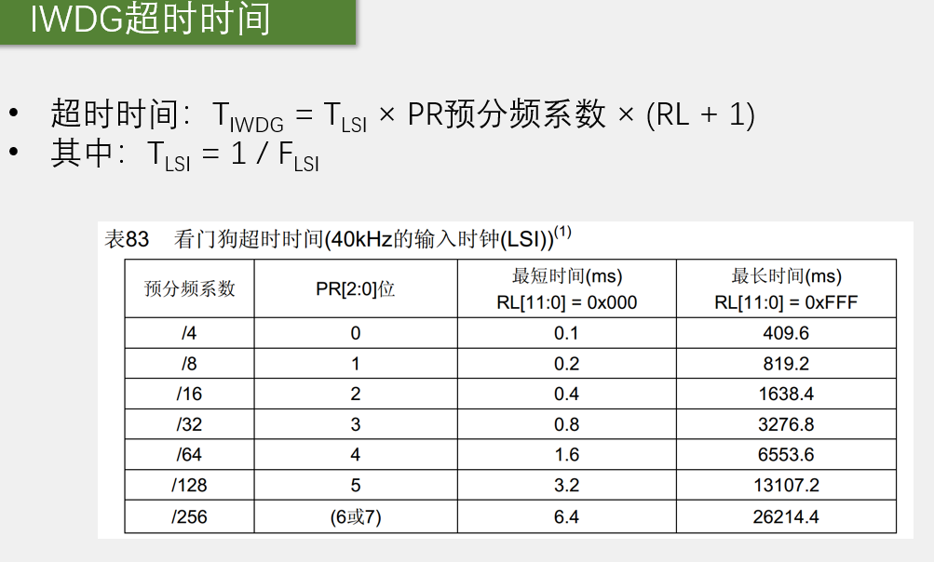

独立看门狗（IWDG）：
1. 硬件结构与工作原理
核心组成
- 独立时钟源 LSI：内部低速 RC 振荡器，频率约 40kHz（不精准，有温漂，但完全独立），哪怕主系统时钟 72MHz 挂了，它照样运行，这是 “独立” 的核心含义。
- 12 位递减计数器：从重装载值开始，每个时钟周期减 1，减到 0 就触发系统复位。
- 预分频器：对 LSI 时钟分频，可选 4/8/16/32/64/128/256 分频，用来调整超时时间范围。
- 键寄存器（KR）：操作看门狗的 “钥匙”，喂狗、解锁寄存器、启动看门狗都靠写这个寄存器。
工作流程
- 初始化时设置好预分频和重装载值，启动看门狗，计数器开始递减。
- 程序正常运行时，每隔固定时间（小于超时时间）执行一次 “喂狗” 操作，把计数器重置回重装载值，重新开始递减。
- 如果程序跑飞、死循环，无法正常喂狗，计数器一直减到 0，就会产生一个复位信号，让整个单片机系统复位重启。
- 复位后程序从头开始执行，恢复正常工作。
2. 超时时间计算
这是配置看门狗的核心，决定了 “程序多久没喂狗就会复位”。
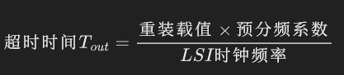
- LSI 典型值：40kHz（实际在 30~60kHz 之间波动，RC 时钟不精准）
- 重装载值：12 位，范围 0 ~ 4095
- 预分频系数：4、8、16、32、64、128、256
3. 关键操作规则：键寄存器的保护机制
为了防止程序跑飞时意外修改看门狗参数，IWDG 有写保护机制，操作寄存器必须按顺序来：
- 写 0x5555：解锁预分频和重装载寄存器，才能修改参数。
- 写 0xAAAA：喂狗（重载计数器），这就是我们常说的 “喂狗” 指令。
- 写 0xCCCC：启动看门狗。一旦启动，永远不能关闭，只能一直喂狗，直到断电。
重要特性：IWDG 一旦开启就无法关闭，这是为了安全设计的，防止程序跑飞后意外关掉看门狗。

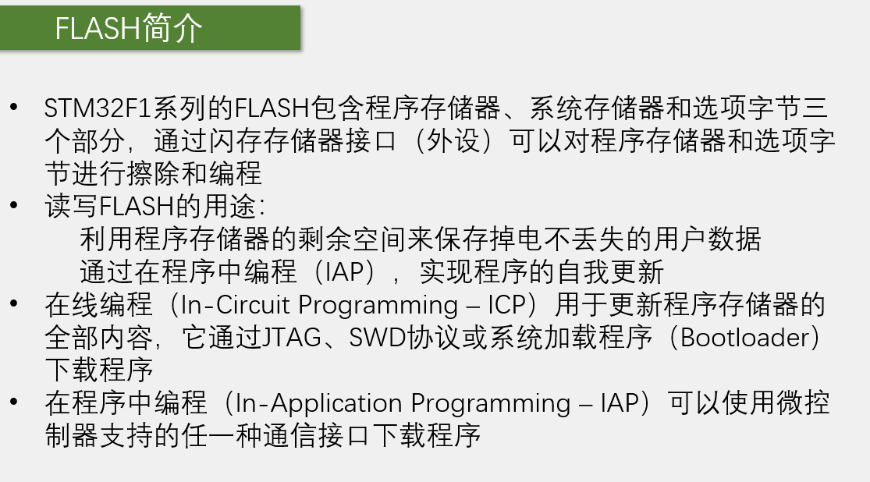

存储类型 | 全称 | 核心特点 | 掉电后 | 典型用途
SRAM（内存） | 静态随机存储器 | 读写速度极快，可任意字节读写 | 数据全部丢失 | 存运行时的变量、堆栈、临时缓存
FLASH（闪存） | 闪存存储器 | 读速度快，写 / 擦除有特殊规则 | 数据永久保存 | 存程序代码、常量、掉电不丢的参数

因为 FLASH 里存着程序代码，为了防止程序跑飞时误擦误写，硬件默认加了写保护锁，必须按固定流程操作。
完整四步流程
1. 解锁：打开写保护
向 FLASH 密钥寄存器依次写入两个固定密钥，才能解锁擦写权限，顺序不能错，数值不能错。
- 密钥 1：0x45670123
- 密钥 2：0xCDEF89AB
2. 擦除：按页擦除
指定要擦除的页地址，启动页擦除，等待硬件操作完成。
- 只要传入页内任意地址，就会擦除该地址所在的整页。
3. 编程：写入半字数据
向指定地址写入 16 位半字数据，硬件自动完成编程，等待操作完成。
- 地址必须是偶数（半字对齐），否则会出错。
4. 上锁：重新加写保护
操作完成后，设置锁定位，关闭写权限，防止后续程序异常时误改 FLASH。

